**Rapporto di maggioranza**

**8018 R1** 9 novembre 2021 DFE / DECS

**della Commissione gestione e finanze**

**sul messaggio 23 giugno 2021 concernente la richiesta di un credito di franchi 8'890'000.- per la realizzazione della sede provvisoria del Liceo a Bellinzona**

# Premessa

Il messaggio in oggetto presenta la richiesta di un credito di 8,89 mio per la realizzazione di una struttura provvisoria in prefabbricati per permettere di affrontare la ristrutturazione generale e completa del Liceo di Bellinzona.

La situazione del progetto è sostanzialmente diversa rispetto a quanto indicato nel messaggio n. 7064 approvato dal parlamento il 22.09.2015 sia per impostazione che per impegno finanziario visto che per la ristrutturazione del Liceo presentava un importo complessivo di 25.53 mio.

Di fronte al cospicuo aumento dei costi di oltre il 65% è ovvio che la Commissione della gestione e delle finanze ha dovuto e voluto capire meglio e nel dettaglio la situazione richiedendo alcuni approfondimento su cui torneremo.

# La situazione

Nel maggio del 2020 i progettisti hanno presentato senza particolare preavviso un progetto di massima con il relativo preventivo per un ammontare di 42.8 milioni di franchi. L'aumento cospicuo dei costi del progetto di massima ha portato la committenza a richiedere una verifica da parte di esperti esterni. Queste verifiche hanno confermato la correttezza e la validità del preventivo.

|  |  |  |  |  |
| --- | --- | --- | --- | --- |
| **Opera** | **Investimento**  **Messaggio n. 7064**  **(credito di**  **progettazione)**  **del 18.03.2015** | **Preventivo**  **progetto di massima** | | **Nuovo edificio** |
| Struttura provvisoria | 1'450'000.- | **7'900'000.-** | |  |
| Ristrutturazione edificio | 24'080'000.- | 26'200'000.- | **34'900'000.-** |  |
| Adeguamenti normativi | - | 6'500'000.- |  |
| Richieste committenza (interventi al piano interrato) | - | 2'200'000.- |  |
| **Totale** | **25'530'000.-** | **42'800'000.-** | | **49.5 milioni** |

I principali fattori che contribuiscono a questo aumento sensibile dei costi, rispetto a quanto valutato negli studi precedenti, sono:

* la realizzazione di una struttura provvisoria completa determinata dalla necessità di un intervento in un'unica tappa;
* gli adeguamenti normativi intervenuti successivamente alla presentazione del messaggio di progettazione che impongono un risanamento completo dell'impiantistica e quindi un intervento più incisivo;
* alcune richieste supplementari della committenza, in particolare per quanto concerne interventi al piano interrato dell'edificio non considerati negli studi di fattibilità e la creazione di un collegamento al piano cantina di servizi igienici e spogliatoi.

Successivamente al presente messaggio sarà sottoposto al Parlamento anche il credito di costruzione per la ristrutturazione del Liceo. Questa procedura in due fasi è determinata dalla volontà di rispettare le tempistiche per la consegna degli spazi entro l'anno scolastico 2025-2026.

# L'evoluzione del progetto

Se inizialmente l'intervento prevedeva di procedere a tappe riducendo al minimo l'uso di strutture transitorie, l'evoluzione e l'affinamento delle necessità di intervento hanno portato a concludere che in considerazione della necessità di un intervento di risanamento radicale dell'edificio sarebbe stato meglio, più efficace e maggiormente razionale prevedere una sola tappa.

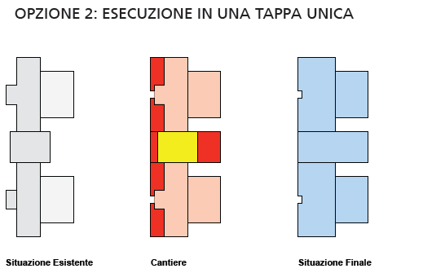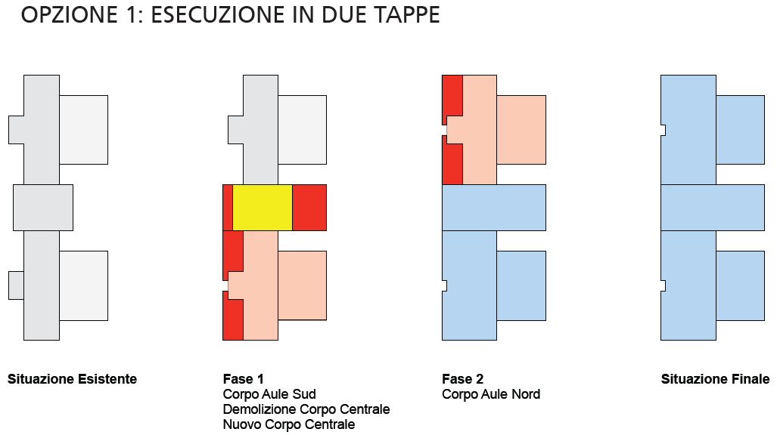

Le due opzioni analizzate si caratterizzano e differenziano in svariati aspetti, tra cui le tempistiche di intervento, i costi di realizzazione e i dispositivi organizzativi da predisporre per mantenere in esercizio le funzioni dell'edificio durante il periodo di cantiere. Di seguito sono elencati i vantaggi di una realizzazione in una tappa, rispetto alla realizzazione in due tappe:

* un miglioramento della logistica per gli utenti nel periodo di realizzazione dell'intervento. L'approfondimento del progetto emerso dal concorso ha evidenziato la necessità di un rifacimento completo degli impianti, amplificando gli inconvenienti di un'esecuzione in due tappe, che nella fase di studio preliminare utilizzata per l'elaborazione del messaggio del 2015 erano considerati tollerabili;
* una sensibile riduzione, valutata a 2 anni, del tempo di realizzazione degli interventi;
* una riduzione dei rischi di disfunzioni a livello di impiantistica;
* una maggiore sicurezza per gli utenti, sia in termini generali sia in termini di sicurezza antincendio visto che scuola e zona di cantiere sono completamente separati;
* una riduzione dei costi di intervento sull'edificio di circa 1.5 milione di franchi.

In considerazione di questi vantaggi, il Consiglio di Stato ha optato per la realizzazione in una sola tappa pur consapevoli della maggiore spesa per la realizzazione di una struttura provvisoria in grado di rispondere alle esigenze della scuola.

# Le alternative del messaggio

La Sezione della Logistica e il DECS preso atto dell'aumento considerevole dei costi hanno valutato le possibili alternative. Di seguito le tre varianti valutate ed in seguito scartate:

## Variante 1 - Edificazione di una nuova sede del liceo al posto dell'attuale edificio

La realizzazione di un nuovo edificio, ubicato al posto dell'attuale, avrebbe comportato un costo complessivo **di 54 milioni di franchi**, sensibilmente maggiore rispetto alla soluzione presentata nel messaggio. Inoltre questa variante allungherebbe i tempi di consegna della scuola, che non potrebbe avvenire prima dell'anno scolastico **2027/2028**.

## Variante 2 - Edificazione di una nuova sede del liceo a fianco dell'attuale edificio

La realizzazione di un nuovo edificio, sul sedime adiacente all'attuale liceo, verso il bagno pubblico, permetterebbe di **evitare la realizzazione di una struttura provvisoria** e quindi di contenere i costi rispetto alla variante 1, che ammonterebbero **a 49.5 milioni** di franchi. La soluzione comporterebbe tuttavia un uso non razionale del territorio, poco compatibile con i criteri di un inserimento armonioso. Inoltre per prolungarne la durata, l'edificio attuale richiederebbe importanti interventi di risanamento. La consegna dell'edificio non sarebbe possibile prima dell'anno scolastico **2027/2028**.

## Variante 3 - Edificazione di una nuova sede del liceo presso il comparto Officine FFS

Il costo di questa variante è simile a quello della variante 2. La realizzazione non potrebbe avvenire prima del 2030 in ragione delle procedure pianificatorie ancora in corso sul sedime in questione. Questa variante è stata scartata per le seguenti ragioni:

* nel comparto ex. Torretta sono presenti importanti realtà che costituiscono un vero e proprio quartiere della **formazione e alla ricerca**, quali l'archivio cantonale, la biblioteca cantonale, e la Scuola cantonale di commercio, con i quali possono essere concretizzate importanti sinergie; senza dimenticare che è in fase finale l'edificazione dello stabile che ospiterà l'Istituto di ricerca in biomedicina;
* la zona offre nelle immediate vicinanze importanti infrastrutture sportive e ampi spazi all'aperto per svolgere le **lezioni di educazione fisica**; oltre alla palestra tripla a pochi passi si trovano le piscine e la pista di ghiaccio. Inoltre la vicinanza della sede G+S permette anche in questo settore interessanti sinergie.
* sempre in ambito sportivo è **pianificata la realizzazione di una nuova palestra tripla**, che potrà completare l'offerta di infrastrutture sportive nel comparto.

# Approfondimenti richiesti dalla commissione

## 5.1 Variante 4

Preso atto degli approfondimenti svolti dai servizi preposti e in particolare dalla sezione della Logistica la Commissione ha chiesto la verifica di un'ulteriore variante ossia della realizzazione di una nuova sede del liceo nel comparto a nord della nuova sede IRB sul fondo3589 RFD.

Apparentemente questa soluzione avrebbe avuto diversi vantaggi come l'evitare la costruzione di una sede provvisoria, la densificazione della zona edificabile e il possibile compenso del terreno con l'attuale zona occupata dal liceo che avrebbe potuto ritornare zona verde quale estensione della zona prativa.

Il relativo rapporto aggiuntivo è giunto al relatore venerdì 29 ottobre 2021 e ne presentiamo i capitoli essenziali.

### 5.1.1 Situazione pianificatoria

Il mappale 3589 RFD è ubicato in zona AP Attrezzature Pubbliche. L'art. 58 delle NAPR della città di Bellinzona definisce “Edifici e attrezzature di interesse pubblico EAP” come segue:

*Zone EP - Adatte all'insediamento di edifici pubblici e/o privati (scuole, chiese, ospedali, amministrazione pubblica, strutture per anziani, ecc.);*

*Zone AP - Adatte all'insediamento di attrezzature pubbliche e/o private (campi da gioco, attrezzature sportive, cimiteri, ecc.*

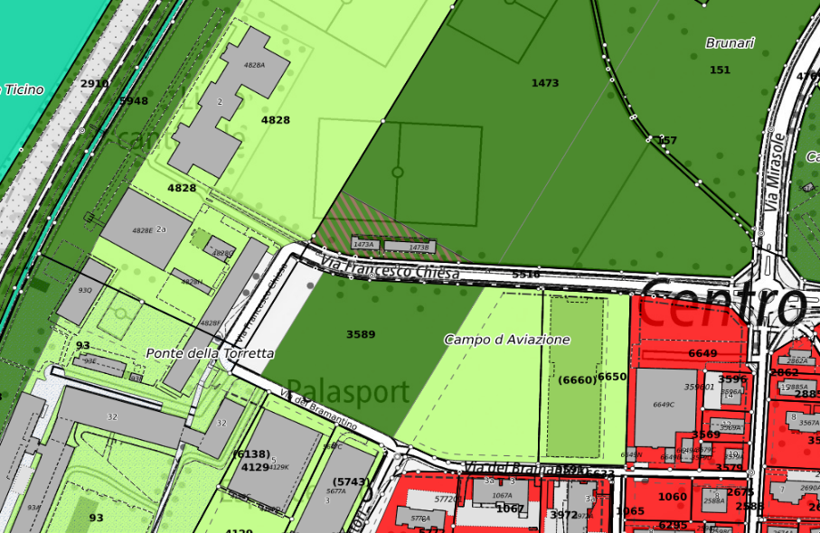

La realizzazione di un Liceo sulla particella in questione implica la necessità di una modifica di PR, il fondo deve passare da zona AP, adatta all'insediamento di attrezzature pubbliche, a zona EP adatta alla costruzione di *edifici pubblici e/o privati (scuole, chiese, ospedali, amministrazione pubblica, strutture per anziani, ecc.)*, come prescritto dall'art. 33 della Legge sullo sviluppo territoriale (LST).

La modifica di PR dovrebbe seguire la procedura ordinaria in quanto la superficie da considerare supera i 2'000 mq come prescritto dall'art.34 della LST. A questo si aggiunge la considerazione che una modifica di PR, di regola, non contempla unicamente un singolo fondo, ma interessa diversi mappali. Nel caso del Comparto Torretta, il Municipio aveva in passato ad esempio espresso l'intenzione di proporre una modifica di PR inerente il riassesto viario del Comparto con la formazione di un posteggio proprio sul mappale 3589 RFD.

Di regola, per una modifica di PR simile, si valuta che il tempo necessario per l'approvazione ammonta ad almeno **2 anni.**

Inoltre è notizia recente (cit. affermazioni del presidente della Fondazione IOR del 29 ottobre 2021 su LaRegione) l'intenzione piuttosto concreta per non dire la necessità da parte dell'Istituto Istituto oncologico di ricerca di dover in tempi piuttosto ravvicinati pensare al raddoppio dello stabile realizzato per l'IRB in procinto di essere messa in funzione.

### 5.1.2 I costi della variante 4

La stima dei costi relativa all'edificazione di un nuovo Liceo sul fondo 3589 RFD deve considerare quanto segue:

* i costi di realizzazione dell'opera: considerando un volume di 47'500 m3 e un costo di CHF 900/m3 (grado di approssimazione +/- 20%), si può ipotizzare un costo di   
  CHF 42'750'000[1];
* i costi di demolizione dell'attuale liceo, valutati complessivamente a CHF 3'750'000 (grado di approssimazione +/- 20%) e così composti:
  + - demolizione edificio: CHF 2'250'000;
    - bonifica dalle sostanze pericolose: CHF 1'500'000;

Oltre a questi costi, valutati complessivamente a CHF 46'500'000 (+-20%), sono da aggiungere:

* i contributi per l'eliminazione del rifugio attivo che si trova nell'attuale sede del Liceo, per un totale di CHF 1'500'000;
* i costi già sostenuti per l'intervento di ristrutturazione dell'attuale liceo per un totale di   
  CHF 900'000 (Spese concorso d'architettura, onorari progetto di massima e progetto definitivo);
* i costi per i progettisti, previsti contrattualmente, per il completamento delle fasi (fino al 50% della fase 41) previste fino alla prossima richiesta di credito, stimati in   
  CHF 1'300'000.-;
* i costi di manutenzione straordinaria, valutati approssimativamente a CHF 1'000'000.-. Questi costi sono da considerare per il prolungo del ciclo di vita di almeno 10 anni dell'attuale Liceo (CHF 100'000.- x 10 anni). Essi si riferiscono a interventi di manutenzione straordinaria non considerati dalla normale manutenzione, come ad esempio interventi sull'impiantistica, impianti di sicurezza, serramenti ecc.

Complessivamente, la realizzazione di un nuovo Liceo sul sedime attualmente di proprietà della Città e l'abbattimento dell'attuale Liceo comportano un costo di **CHF 51'800'000.-**, così suddiviso:

- Costi edificio (+-20%)

47'500 m3 x 900.- CHF/m3 = CHF 42'750'000.- (+/-20%)

- Demolizione attuale liceo (+-20%)

Edificio CHF 3'750'000.- (+/-20%)

**Totale (+-20%) CHF 46'500'000.-** **(38.75 – 55.80 mio)**

Costi già sostenuti / da sostenere

- Contributi eliminazione rifugio CHF 1'500'000.-

- Progettazione ad oggi CHF 1'500'000.-

- Progettisti fino al 50% fase 41 CHF 1'300'000.-

- Costi di man. straordinaria CHF 1'000'000.-

_____________________________________________________

**Totale CHF 5'300'000.-**

**TOTALE COMPLESSIVO CHF 51'800'000.-** **(44.05 – 61.10 mio)**

Rispetto al progetto di ristrutturazione dell'attuale liceo (costo valutato a 42'800'000 franchi), il **costo supplementare di un nuovo liceo è quantificato a circa 9 milioni di franchi**.

### 5.1.3 Tempi realizzativi di un nuovo Liceo sul fondo 3589 RFD

Le modifiche pianificatorie dovranno essere precedute da un approfondimento della situazione: occorre in altri termini effettuare uno studio di fattibilità, che dovrà essere condiviso con la Città. Si stima che per la fase di studio e per la modifica di PR saranno necessari almeno tre anni, che potranno aumentare nel caso fossero inoltrati dei ricorsi. Sinteticamente le tempistiche per la realizzazione di un nuovo Liceo sul fondo 3589 RFD possono così essere stimate

a) Pianificazione

- Studio di fattibilità/modifica di PR 12 mesi

- Modifica di PR 24 mesi (minimo / senza ricorsi)

b) Progettazione

- Messaggio di progettazione e relativa appr. 6 mesi

- Concorso di architettura 12 mesi

- Affin. Pmax + Pdef + Domanda di costruzione 12 mesi

- Pubblicazione concorsi edili 6 mesi

- Messaggio di costruzione e relativa appr. 8 mesi

c) Esecuzione

- Inizio cantiere e realizzazione 4 mesi

- Realizzazione 46 mesi

Tenendo presente che la fase di progettazione potrebbe iniziare prima della fine della procedura di modifica del PR, è possibile stimare una durata complessiva dell'intervento in **10 anni.**

### 5.1.4 Analisi dei rischi

L'ipotesi di realizzare un nuovo liceo sul fondo 3589 RFD comporta rischi più o meno rilevanti che potrebbero impattare sulla fattibilità, sulla tempistica e sui costi del progetto.

Modifica di PR: Fondo 3589 RFD

La modifica di PR, necessaria per l'edificazione di un edificio scolastico, richiede almeno   
2 anni di tempo. La città dovrà considerare anche delle modifiche viarie del comparto e non unicamente la modifica della zona relativa al fondo, che potrebbero richiedere approfondimenti di una certa entità e quindi tempi maggiori. La procedura soggetta a pubblicazione potrebbe essere oggetto di ricorsi con la conseguenza di allungare i termini.

Inoltre, le valutazioni temporali contenute nel presente rapporto non tengono conto della posizione della città.

Dimensione del mappale

Il fondo 3589 RFD (composto dalle superfici in giallo, verde scuro e verde chiaro nella raffigurazione sotto riportata a destra) misura 17100 m2 ma la parte disponibile per l'edificazione di un nuovo liceo ammonta a 9'700 m2 (superfici gialla e verde scuro) dei quali 1'100 m2 (superficie gialla) sono destinati, secondo il piano del traffico a posteggio. La superficie sfruttabile ad oggi è di 8'600 m2 (superficie verde scuro). A titolo di paragone, l'attuale Liceo sfrutta attualmente una superficie di 8550 m2 in base alla delimitazione sotto raffigurata.

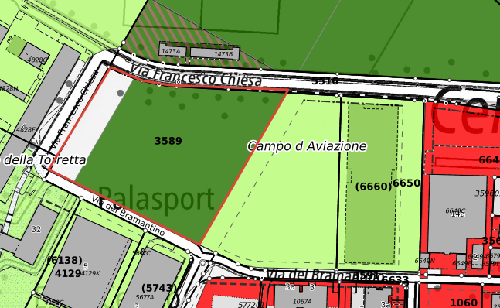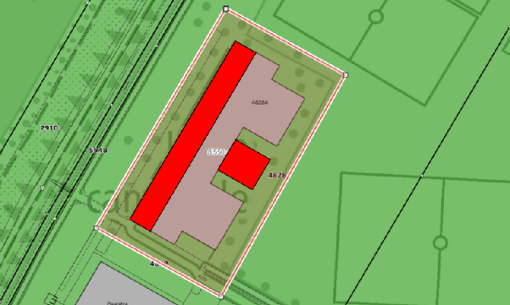

IRB e relativo ampliamento

Lo studio di fattibilità dovrà approfondire se la superfice a disposizione sul fondo 3589 RFD sarà sufficiente per soddisfare i nuovi concetti di edificazione scolastica a blocchi di contenuti che di regola occupano più spazio. A priori, senza studio di fattibilità, questa condizione non può essere confermata.

È comunque già evidente che l'edificazione di un nuovo liceo su questo fondo andrebbe inevitabilmente a creare una zona fortemente frequentata con un'alta densità di studenti, docenti e altri operatori (SCC, GS, IRB di cui si prevede già un ampiamento).

Posteggio

La SL nel 2018 ha elaborato uno studio di fattibilità per la realizzazione di una tripla palestra, il centro congressuale e il riordino dei posteggi del comparto. Le conclusioni dello stesso sono state condivise con la città e prevedono di destinare il fondo 3589 RFD a posteggio verde (~280p) raggruppando tutti i posteggi del comparto.

L'eventuale edificazione di un edificio scolastico sul fondo richiederebbe una rivalutazione dell'ubicazione dei posteggi e quindi un approfondimento sul tema per l'intero comparto con un eventuale prolungo dei tempi di realizzazione e di eventuali costi se il parcheggio venisse realizzato in sotterranea.

Nella possibile trattativa con la città, la questione del parcheggio potrebbe essere un punto delicato e critico oltre che oneroso.

Edificio esistente: presenza di amianto e interventi per il prolungamento del ciclo di vita

Già si è detto al punto 5. della necessità di risanare l'edificio esistente dalla presenza di amianto nel caso in cui l'attuale edificio continuerà a fungere da sede del Liceo per una durata di almeno 10 anni.

Tenendo presente che gli interventi di bonifica riguardano diverse parti costruttive e che dovranno essere svolti secondo le regole dell'arte in ambienti sigillati e depressurizzati, non risulta possibile realizzare gli interventi in un unico momento. Considerato che dovrà essere elaborato un piano d'intervento, è presumibile considerare che nell'estate 2022 si potranno effettuare unicamente interventi urgenti, mentre i restanti interventi dovranno essere pianificati nelle vacanze estive a partire dal 2023 in avanti.

Questa tempistica potrebbe non essere compatibile con le aspettative di docenti e allievi, che potrebbero quindi accentuare il loro malcontento.

Un nuovo edificio richiede più energia grigia

Un elemento non certo trascurabile oggi nell'edilizia pubblica è il concetto di sostenibilità, già espresso nel messaggio per la richiesta di un credito per i provvisori per il Liceo di Bellinzona.

Un intervento con mantenimento dell'esistente permette di limitare l'utilizzo di nuovi materiali, con un notevole risparmio di energia grigia altrimenti necessaria per realizzare un edificio completamente nuovo. Le demolizioni sono limitate a quanto strettamente indispensabile per ridurre al minimo il quantitativo di materiali di scarto. Il rinnovamento del ciclo di vita secondo le prerogative elencate permette una limitazione di sfruttamento dell'energia grigia considerevole rispetto a una nuova costruzione e un migliore bilancio energetico globale, ispirandosi agli obiettivi di quello Standard di Costruzione Sostenibile Svizzera (SNBS) che si va affermando velocemente a livello svizzero e che è adottato dal Cantone Ticino.

Nuovo edificio

I costi realizzativi sono stimati applicando un valore medio di CHF 900.-/m3 (+-20%). La cifra risulta maggiore rispetto ai 835.-/m3 scaturiti dal Concorso di architettura di Mendrisio, ma considerando la presenza dell'acqua di falda e non conoscendo la composizione geologica del fondo la cifra stimata è da considerare ragionevole. Una stima dei costi più precisa sarà possibile solo dopo aver svolto lo studio di fattibilità.

L'iter realizzativo di questa soluzione prevede molteplici procedure e approvazioni. Un intervento pianificato in 10 anni che prevede oltre al consenso della città e del relativo Consiglio comunale, 2 richieste di credito al Parlamento, le relative procedure di appalto delle opere, potrebbero presentare un allungamento dei tempi stimati. In particolare rispetto al progetto attuale, con consegna nel settembre 2025 i tempi si allungherebbero di almeno 7 anni.

**Per i motivi esposti la Commissione giunge alla conclusione che anche la variante 4, ossia l'ubicazione di una nuova sede di liceo sul fondo 3589 RFD, sia da scartare e da ritenere meno favorevole rispetto a quanto previsto dal messaggio in oggetto.**

## 5.2 La sede provvisoria

L'impostazione della struttura provvisoria è pensata come una grande corte a cui sui affacciano i diversi spazi didattici.

Inoltre queste strutture provvisoria sono pensate per un loro riutilizzo per il progetto di ristrutturazione del centro scolastico di Biasca in quanto la sede di Scuola media e il centro di formazione professionale richiederanno a medio termine un risanamento importante.

### 5.2.1 La petizione degli studenti

Gli studenti del liceo hanno inoltrato nell'ottobre 2021 una petizione, sottolineando la carenza di spazi aggregativi e di superfici coperte per lo studio e la pausa di mezzogiorno della struttura provvisoria.

### 5.2.2 Introduzione

In risposta alla presa di posizione degli allievi la Sezione della logistica e i progettisti hanno elaborato delle soluzioni alle richieste inerenti il miglioramento della struttura provvisoria. Il tema è stato oggetto di un secondo rapporto aggiuntivo con data 22 ottobre 2021 denominato “E4112 Provvisori Liceo – Ampliamento zone di aggregazione” e consegnato al relatore il 29.10.21. Il rapporto riprende gli elementi salienti del documento.

### 5.2.3 Planimetria

Le proposte di modifica del progetto originariamente previsto dal messaggio interessano un ampliamento delle zone di aggregazione interne ed esterne e l'aggiunta di aule dedicate alla pedagogia speciale.

Zone di aggregazione con relativa scala d’accesso

Aule pedagogia speciale

Pensilina esterna

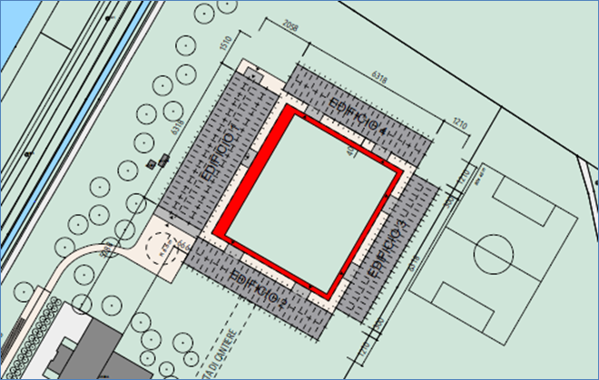

### 5.2.4 Interventi

Pensilina esterna

Per agevolare l'accesso ai singoli blocchi, si è pensato di prevedere una pensilina di copertura, all'interno della corte che permette di avere i camminamenti coperti. Inoltre in prossimità del blocco principale, dove sono ubicati gli spazi comuni (refettorio/biblioteca/aula magna e zona di studio) la pensilina viene ampliata per permettere pause al coperto.

Il costo di questo intervento viene stimato in **CHF 165'000.- (+-10%)**

Spazi aggregativi supplementari

L'aumento di spazi aggregativi si risolve sopraelevando parzialmente il blocco principale con l'aggiunta di ulteriori prefabbricati. L'accesso al piano superiore avverrà mediante una nuova scala munita di montascale. Il nuovo piano superiore sarà dotato dei relativi servizi igienici.

Il costo per questo intervento viene suddiviso in:

- 2 aule multifunzionali (2 x 170 m2) CHF 400'000.-

- Servizi igienici CHF 85'000.-

- Scala e circolazione CHF 160'000.-

Il costo di questo intervento viene stimato in **CHF 645'000.- (+-10%)**

Aule pedagogia speciale

La realizzazione di 2 aule dedicate alla pedagogia speciale è pensata nel volume aggiuntivo, accessibile come gli spazi aggregativi supplementari tramite una scala esterna e un montascale.

Il costo per questo intervento viene suddiviso in:

- 2 aule pedagogia speciale CHF 150'000.-

- Circolazione CHF 40'000.-

Il costo di questo intervento viene stimato in **CHF 190'000.- (+-10%)**

Il costo complessivo degli interventi di miglioramento delle strutture provvisorie che permettono di soddisfare le perplessità sollevate dagli studenti ammontano a CHF **1'000'000.- IVA 7.7% compresa**.

Le soluzioni proposte interessano il piano terreno con l'inserimento di una scala e del relativo montascale come evidenziato nella seguente planimetria:

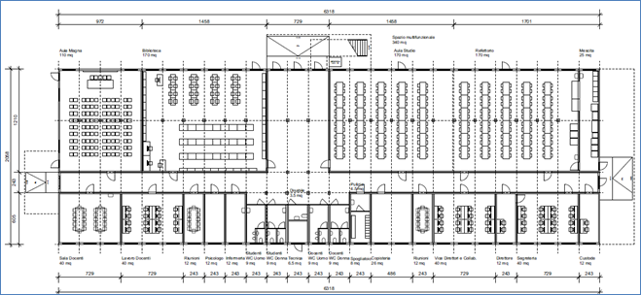

Al primo piano, nella parziale sopraelevazione, oltre alla formazione di 2 spazi polivalenti con i relativi servizi igienici è previsto l'inserimento di 2 aule dedicate alla pedagogia speciale, come evidenziato nella seguente planimetria:

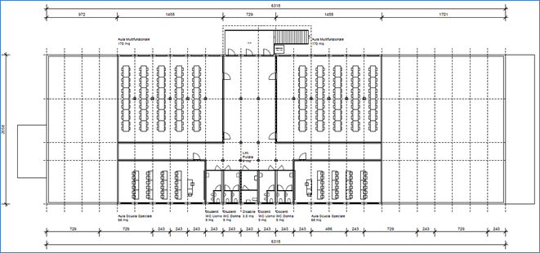

# Aggiornamento finanziario MG 8018 del 23.06.2021

Tenendo conto delle modifiche proposte e con l'aggiunta del relativo importo, la richiesta di credito aggiornata per la realizzazione di una struttura provvisoria, inoltrata tramite il messaggio n. 8018 del 23.06.2021, ammonta a CHF 9'890'000.- suddiviso in un credito di franchi 8'900'000.- per la realizzazione della sede provvisoria del liceo a Bellinzona e in un credito di franchi 990'000.- per l'installazione dei sistemi informatici.

Di seguito la tabella aggiornata indicante l'uscita complessiva dell'investimento.

|  |  |  |  |
| --- | --- | --- | --- |
| **Edificio** | | | |
| **eCCC-E** | **Descrizione eCCC-E** | **Totale credito MG (fr.)** | |
| **B** | **Preparazione** | **525'000.00** | |
| **C** | **Costruzione grezza edificio** | **6'070'000.00** | |
| **D** | **Impianti tecnici edifici** |
| **E** | **Facciata edificio** |
| **F** | **Tetto edificio** |
| **G** | **Finitura interna edificio** |
| **I** | **Esterno edificio** | **625'000.00** | |
| **J** | **Arredamento-trasloco-vari SL** | **400'000.00** | |
| **V** | **Costi di progettazione** | **560'000.00** | |
| **W** | **Costi secondari** | **80'000.00** | |
| **Z** | **Imposta sul valore aggiunto 7.7%** | **640'000.00** | |  |
|  |  |  |  |
| **TOTALE B-Z IVA inclusa** | | **8'900'000.00** | |

Ricapitolazione:

|  |  |  |
| --- | --- | --- |
| **Descrizione crediti** | | **Preventivo eCCC-E (fr.)** |
| **Costo dell'investimento (B-Z)** |  | **8'900'000.00** |
| **Costo impianti tecnici del CSI** | | **990'000.00** |
|  | |  |
| **Totale complessivo** | | **9'890'000.00** |

# Conclusioni

In conclusione possiamo affermare che con l'aggiunta di un ulteriore credito per migliorare la struttura provvisoria, oltre ad accogliere le richieste della popolazione studentesca si agevola l'operato della direzione dell'istituto e del corpo docenti in questo prolungato periodo di emergenza sanitaria.

Le modifiche proposte non hanno conseguenze sulla tempistica. La consegna della struttura provvisoria, considerando un'approvazione a novembre 2021 del MG di costruzione, è prevista per l'inizio dell'anno scolastico 2022/2023.

# Tempistiche

Il messaggio n. 7064 del 18.03.2015 prevedeva la conclusione della progettazione entro il 30 maggio 2020 con la presentazione del messaggio di costruzione e la conclusione dell'opera per l'anno scolastico 2023-2024.

Gli approfondimenti eseguiti hanno tuttavia allungato i tempi per la conclusione della progettazione e per la presentazione del messaggio di costruzione. La possibilità di intervenire in una sola tappa, anticipando la realizzazione di una struttura provvisoria, permetterà di contenere i tempi realizzativi e di consegnare l'edificio ristrutturato per l'anno scolastico 2025-2026.

# Sostenibilità del progetto liceo

L'intervento di risanamento del liceo tiene conto del massimo rispetto di criteri legati alla sostenibilità.

La struttura provvisoria consente il rinnovo integrale dell'edificio; un rifacimento completo e un ampliamento che consegna alle nuove generazione una nuova scuola.

Il mantenimento dell'esistente limita l'uso di nuovi materiali con un notevole risparmio di energia grigia indispensabile nel caso si realizzasse un edificio completamente nuovo. Le limitate demolizioni previste ridurranno pure la quantità del materiale di scarto.

Il rinnovamento del ciclo di vita secondo quanto indicato permette una limitazione considerevole delle immissioni di CO2 rispetto a una nuova costruzione e un migliore bilancio energetico globale, nel rispetto degli obiettivi dello Standard di Costruzione Sostenibile Svizzera (SNBS) sempre più attuale a livello svizzero.

Una nuova coibentazione migliorerà notevolmente l'isolamento termico ciò che permetterà allo stabile di raggiungere lo standard Minergie come si trattasse di una nuova costruzione. Vi sarà una riduzione consistente dei fabbisogni di riscaldamento e raffrescamento.

Il riscaldamento dell'edificio è previsto con l'allacciamento alla rete TERIS (tele-riscaldamento) ciò che permetterà di riscaldare l'edificio e produrre l'acqua calda sanitaria con il calore residuo dell'impianto di incenerimento (senza utilizzo di altro combustibile), senza alcuna emissione aggiuntiva in atmosfera (no camini, no ulteriore inquinamento).

Infine utile ribadire che il previsto riutilizzo della struttura provvisoria per il progetto di ristrutturazione del centro scolastico di Biasca (sede di Scuola media e centro di formazione professionale) è un aspetto significativo anche dal punto di vista della sostenibilità.

# Conseguenze finanziarie

## 10.1 Conseguenze finanziarie sulla gestione corrente

I costi di esercizio (ossia i costi di manutenzione ordinaria sommati ai costi di gestione) incidono mediamente annualmente nella misura del 2% dei costi di costruzione (costo d'opera C-G + H). Tale incidenza, per il progetto del liceo provvisorio di Bellinzona è stimata in complessivi franchi 106'000.-/anno a partire dall'anno 2022.

## 10.2 Incidenza sul personale

Durante la fase transitoria nella struttura provvisoria non sono previsti aumenti di personale.

# Corrispondenza con le linee direttive e con il Piano finanziario

## 11.1 Relazioni con le linee direttive

Le proposte avanzate in questo messaggio sono considerate nelle Linee Direttive e nel Piano Finanziario Investimenti.

## 11.2 Relazioni con il piano finanziario

La richiesta di credito in oggetto è prevista nelle Linee direttive e nel piano finanziario degli investimenti; in particolare l'onere per la costruzione è pianificato nel settore 42 Scuole medie e medie superiori, posizione 422 063 1, WBS 941 59 6146, per un importo di franchi 7'900'000.- e nel settore 42 posizione 422 063 1, WBS 951 50 2064, per un importo di franchi 990'000.- per la parte di impianti tecnici del CSI.

Lo stanziamento del credito proposto con l'allegato decreto legislativo richiede l'approvazione da parte della maggioranza assoluta dei membri del Gran Consiglio (cfr. art. 5 cpv. 3 Legge sulla gestione e sul controllo finanziario dello Stato del 20 gennaio 1986).

# Tempi di realizzazione

Ottobre 2021 Approvazione del credito da parte del Parlamento

Dalla crescita in giudicato del decreto legislativo, le successive attività e i rispettivi tempi d'esecuzione, indicati nei programmi lavoro allestiti con i vari consulenti specialisti, sono i seguenti:

Novembre 2021 Delibere dei concorsi pubblicati

Marzo 2022 Inizio lavori

Agosto 2022 Conclusione dei lavori con collaudo e consegna edificio provvisorio

# Conclusioni

Con l'approvazione di questo messaggio per la richiesta di credito per la realizzazione di una struttura provvisoria per la ristrutturazione completa del Liceo di Bellinzona sarà possibile proseguire la progettazione che terminerà con l'inoltro della relativa richiesta di credito di costruzione al Parlamento.

Anticipando la realizzazione delle strutture provvisorie, si potranno ridurre i tempi di esecuzione del nuovo liceo, potendo contare su strutture sostitutive già pronte al momento dell'approvazione del relativo credito di costruzione.

Inoltre, con l'edificazione di una intera struttura sostitutiva i lavori di risanamento dell'edificio potranno essere eseguiti nella massima sicurezza senza pregiudicare la qualità della didattica.

Il presente rapporto accoglie quindi la petizione presentata il 19 ottobre del 2021 dal Comitato studentesco del Liceo Bellinzona "Vogliamo spazi adeguati per studiare e vivere la nostra vita di studenti e studentesse".

In base alle informazioni e alle motivazioni addotte, la Commissione gestione e finanze invita il Gran Consiglio ad accogliere il decreto legislativo allegato al presente rapporto.

Per la maggioranza della Commissione gestione e finanze:

Bixio Caprara, relatore

Agustoni - Balli - Bignasca - Biscossa - Caverzasio -

Dadò - Ferrara - Gianella Alessandra - Guerra -

Jelmini - Pamini - Quadranti - Sirica

Disegno di

**Decreto legislativo**

**concernente la concessione di un credito di 8'890'000 franchi per la realizzazione della sede provvisoria del Liceo a Bellinzona**

Il Gran Consiglio

della Repubblica e Cantone Ticino

* visto il messaggio 23 giugno 2021 n. 8018 del Consiglio di Stato;
* visto il rapporto di maggioranza 9 novembre 2021 n. 8018 R1 della Commissione gestione e finanze,

**d e c r e t a :**

**Articolo 1**

È concesso un credito complessivo di 9'890'000 franchi per la realizzazione della sede provvisoria del Liceo a Bellinzona così suddiviso:

1. 8'900'000 franchi (IVA compresa) per la Sezione della logistica;
2. 990'000 franchi (IVA compresa) per il Centro sistemi informativi.

**Articolo 2**

I crediti sono iscritti:

1. al conto degli investimenti del Dipartimento delle finanze e dell'economia, Sezione della logistica;
2. al conto degli investimenti del Dipartimento delle finanze e dell'economia, Centro sistemi informativi.

**Articolo 3**

Trascorsi i termini per l'esercizio del diritto di referendum, il presente decreto legislativo è pubblicato nel Bollettino ufficiale delle leggi ed entra in vigore immediatamente.

1. Questa stima è basata su una semplice valutazione del costo al m3 e dovrà essere approfondito dapprima con uno studio di fattibilità e poi con la progettazione effettiva. A titolo comparativo, lo studio di fattibilità per il nuovo liceo di Mendrisio considera un costo di CHF 865/m3 (+/- 20%); in sede di concorso il costo del progetto vincitore è stato valutato a CHF 835/m3 (+/- 20%).